生産技術講習会のご案内
CAE技術の基礎を学ぶ！
社内で生かすヒントをご紹介

コンピュータ上で製品の構造や動作の解析を行うCAEが注目されていますが、実際にどのような場面で役に立つのか分からないなどのご意見も多く聞かれます。
そこで本講習会では、CAEとはなにか、CAE解析が業務にもたらすメリット（必要性）など、CAE解析全般についてご紹介します。また、専任者向けや設計者向けCAEとは何か、応力や熱伝導、流体の「Femtet」での解析事例を挙げながらご紹介いたします。さらに、講演後希望者には「Femtet」の操作体験を行います。
CAEに興味のある方、設計開発の高度化・高効率化を図りたい方のお役に立てるような内容ですので、ぜひご参加ください。

日 時 令和５（20２３）年 ２月３日（金）１３：３０～１5：30
場 所 栃木県産業技術センター 多目的ホール
宇都宮市ゆいの杜１－５－２０（とちぎ産業創造プラザ内）
※新型コロナウイルス感染症感染拡大時はWeb開催 （Zoom使用）
定 員 ３０名
受講料 無料
題 目 「CAE技術の基礎を学ぶ 社内で生かすヒントをご紹介」
講 師 ムラタソフトウェア株式会社 隼田 寛司 氏
※講習会終了後、ご希望される方には「Femtet」の操作体験を行います。
操作体験には「Femtet」をインストールしたノートPCをご持参ください。
必要なPCスペック及びソフトウエアのインストール方法については、別途ご連絡
いたします。
申込方法 別紙の申込書に御記入の上、１月２５日(水)までにFAX又はとちぎ地域企業応援ネットワークポータルサイトよりお申し込みください。
申込及び問合せ先 栃木県産業技術センター 機械電子技術部 担当：石川・内藤
TEL：028-670-3396 FAX：028-667-9430
とちぎ地域企業応援ネットワークポータルサイトURL
https://tochigi-network.com/event/2051
栃木県産業技術センター 担当あて
FAX 028-667-9430
生産技術講習会 申込書
令和 年 月 日
会社名
住所
連絡担当者 職・氏名
連絡担当者 E－mail※１
電話番号 |  |  | ＦＡＸ番号
参加者 | 所属・職名・氏名 |  |  | 操作体験※２

担 当
機械電子技術部 石川・内藤
TEL ：028-670-3396
FAX ：028-667-9430
※１ Web開催となった場合は、別途メールにより参加ID等をお知らせしますのでメールアドレスの記載をお願いします。
※２ 操作体験希望の方は、操作体験欄に○をご記入ください。

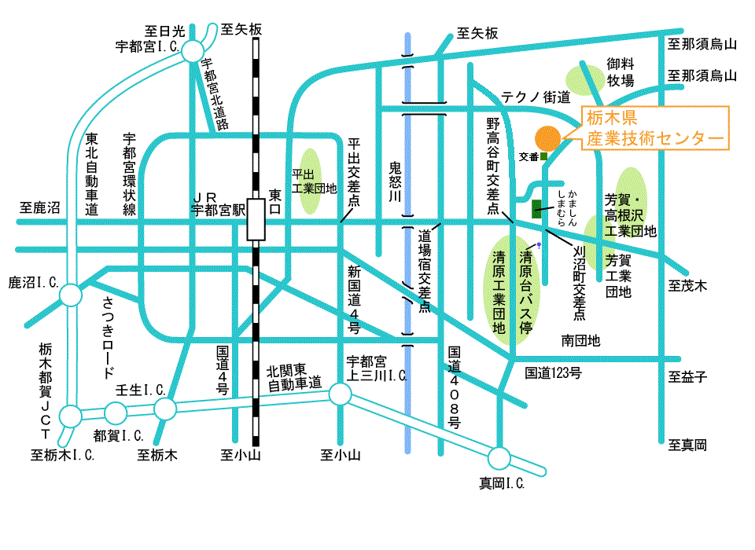
お車：ＪＲ宇都宮駅東口から東進、鬼怒川を渡り信号４つ目交差点左折、約６００ｍ
バス：ＪＲ宇都宮西口から、ＪＲバス「清原台入口」バス停下車、北に徒歩１２分

